Расшифровка сокращений воблеров
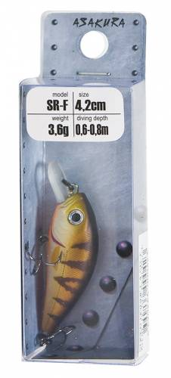 | Обычно название воблера состоит из четырех частей [модель] [размер] [плавучесть] [код цвета]. Естественно могут быть различные вариации, в зависимости от производителя и принятой у него схемы обозначений.  Плавучесть:  FF - Fast Floating - бысторо всплывающий, то есть воблер с большой положительной плавучестью  F - Floating - плавающий воблер  SF - Slow Floating - медленно всплывающий, то есть воблеры с небольшой положительной плавучестью  SP или SU - Suspend - суспендер, то есть воблер с нейтральной плавучестью  SS - Slow Sinking - медленно тонущий  S - Sinking - тонущий  FS - Fast Sinking - быстро тонущий  так же используются условные обозначения для обозначения горизонта работы воблера (у разных производителей одним и тем же обозначениям могут соответствовать разные диапазоны рабочих глубин):
SSR - Super Shallow Runner - экстра поверхностный воблер
SR - Shallow Runner - поверхностный воблер
DD - Deep Diver - глубинная модель
DR - Deep Runner - тоже что и DD
SDR - Super Deep Runner - то же, что и DD, только может с чуть большими глубинами погружения.
XDD - Extra Deep Diver - экстремально глубинные воблеры с глубиной погружения 7+ м
Как можно заметить, что ключевыми словами являются Shallow, обозначающее поверхностные приманки и Deep, обозначающее глубинные. Приставки Eхtra и Super обозначают лишь степень данных свойств.
так же используются условные обозначения для обозначения горизонта работы воблера (у разных производителей одним и тем же обозначениям могут соответствовать разные диапазоны рабочих глубин):

